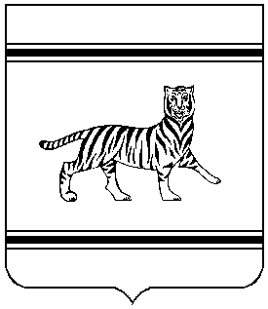

# СОБРАНИЕ ДЕПУТАТОВ МУНИЦИПАЛЬНОГО ОБРАЗОВАНИЯ

**«ОКТЯБРЬСКИЙ МУНИЦИПАЛЬНЫЙ РАЙОН»**

**ЕВРЕЙСКОЙ АВТОНОМНОЙ ОБЛАСТИ**

**ШЕСТОГО СОЗЫВА**

# РЕШЕНИЕ

13.10.2022 № 213

с. Амурзет

О внесении дополнения в текстовую часть Правил землепользования и застройки территории муниципального образования «Амурзетское сельское поселение» Октябрьского муниципального района Еврейской автономной области

В соответствии со ст. 32, 33 Градостроительного кодекса Российской Федерации от 29.12.2004 № 190-ФЗ, Приказом Федеральной службы государственной регистрации, кадастра и картографии от 10.11.2020 г. № П/0412 «Об утверждении классификатора видов разрешенного использования земельных участков», Уставом муниципального образования «Октябрьский муниципальный район» Еврейской автономной области, Собрание депутатов муниципального района

РЕШИЛО:

1. Внести в текстовую часть Правил землепользования и застройки территории муниципального образования «Амурзетское сельское поселение» Октябрьского муниципального района Еврейской автономной области, утвержденные решением Собрания депутатов от 12.05.2016 № 171 (с изменениями от 30.11.2018 №356, от 27.06.2019 №421, 05.09.2019 № 430, от 20.11.2019 №16, от 24.12.2019 №40, от 28.12.2020 №41, от 26.05.2021 №86, от 28.10.2021 №117, от 30.06.2021 №97, от 03.12.2021 №128, от 03.12.2021 129, от 20.04.2022 №172, от 02.06.2022 №185) следующее дополнение:
   1. Основные виды разрешенного использования зоны сельскохозяйственного использования (СХ), дополнить словами следующего содержания:

« – Воздушный транспорт».

2. Контроль за исполнением настоящего решения возложить на постоянную комиссию Собрания депутатов муниципального района шестого созыва по бюджету, налогам и земельным отношениям (Шелестов В.В.).

3. Опубликовать настоящее решение в Информационном бюллетене «Правовой вестник Октябрьского района» и на официальном сайте Октябрьского муниципального района [www.okt.eao.ru](http://www.okt.eao.ru).

4. Настоящее решение вступает в силу после дня его официального опубликования.

Председатель Собрания депутатов

муниципального района Н.Ю. Прищепа

Глава муниципального района М.Ю. Леонова